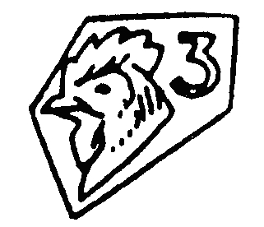
Jistě jste si toho také již všimli. Těch malých, vyražených značek na špercích ze zlata, stříbra nebo platiny. Jmenují se puncovní značky a říkají, kdo šperk vyrobil, jakou má ryzost a že stát za tyto údaje ručí. A pokud jste již znalejší, dokážete pomocí punců zjistit i kde a kdy byl vyroben.
V České republice je povinnost označit výrobky z drahých kovů puncovními značkami dána zákonem. Není to tak ve všech zemích. Ve střední Evropě má však puncovnictví mnohasetletou tradici. Původně vzniklo pro ochranu platidel a teprve když se šperky ze zlata a stříbra začaly dostávat i mezi středně bohaté lidi, bylo nutno je začít chránit před nepoctivými obchodníky. Tuto funkci má do dnes.
Každý výrobce a dovozce má tedy povinnost zajistit označení šperků dle puncovního zákona (Zákon o puncovnictví a zkoušení drahých kovů). Výrobcem se nemyslí jen člověk, který šperky přímo vyrábí, ale i ten, který je jen kompletuje. Za tímto účelem je každému takovému výrobci přidělen výrobní punc (u dovozce se jedná o odpovědnostní punc), který je jedinečný. Každý výrobce se pak dá jednoduše dohledat. To si nakonec můžete vyzkoušet sami na těchto stránkách. Výrobní punc se totiž skládá z několika písmen, nejméně jedno, nejvíce tři. A je oválného tvaru. Pomocí silné lupy (ideálně 10x zvětšující) si zjistěte tyto písmena na svém prstenu (nebo přívěsku). Tyto písmena pak vypište do vyhledávacího pole na vrchu stránky, jejíchž odkaz jsem před chvílí uvedl. Po zmáčknutí tlačítka „Hledej“ se pak objeví soupis všech výrobců, používajících tyto na svém puncu. V detailu jednotlivého zlatníka pak naleznete přesné vyobrazení značky. Druhý punc, který většinou na svém klenotu najdete je punc ryzostní. Říká, z jak ryzího kovu je šperk vyroben. Je-li na zlatých náušnicích vyraženo 585, znamená to tedy, že náušnice obsahují pětset osmdesát pět tisícin čistého zlata. Zbytek jsou příměsi, nejčastěji stříbro, měď, nikl. V tomto případě se tedy jedná o náušnice z 14-ti karátového zlata. U starších, nebo zahraničních výrobků se proto můžete setkat i se značkou „14 k“. Jedná se o nejčastější ryzost zlatých šperků u nás prodávaných. Tento ryzostní punc na špercích většinou bývá, ale není to podmínka. Ryzost se totiž dá vyčíst i ze šperku třetího. Třetí punc je punc státní zkušebny drahých kovů. Je tvaru nepravidelného s vyobrazením hlavy zvířete pro zlato a stříbro (orel, kohout nebo labuť u zlata a koza a zajíc u stříbra) a královskou korunou pro platinu. A navíc je uvnitř puncu i číslo, určující stupeň ryzosti. Nula určuje ryzí kov (999/1000) a každý další povolený stupeň ryzosti má číslo o jednu větší. Punc s kohoutem má číslo tři, jedná se tedy o čtvrtý stupeň a to je 750/1000, nebo-li 18-ti karátové zlato.
Protože se tyto státní puncovní značky v historii měnili a každý stát používá tyto značky odlišné, lze z nich vyvodit i doba a místo vzniku šperku. Toto bylo jen základní seznámení s puncovní problematikou, ale pro rychlou orientaci při koupi prstenu nebo řetízku stačí.
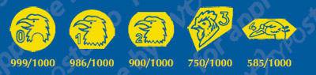
tabulka puncovních symbolů.

